



实验报告

内容（名称）：队列模型(M/M/1)设计与仿真

|  |  |
| --- | --- |
| 院（系）名称 | 计算机学院  （计算机系） |
| 专业名称 | 计算机科学与技术 |
| 指导教师 | 宋晓 |
| 学号 | 76066001 |
| 姓名 | 张金源 |

2018年10月

**队列模型实验报告**

1. **实验目的**

应用M/M/1队列编程思想，模拟…的过程，熟悉事件推进方式、队列建立和提取方式。

1. **数学模型（同学们需要写出主要用到的概率模型，事件推进或过程交互的方法）**
2. 首先确定模型框架，即核心是创建一根事件轴和一支队列。先判定事件轴是否忙碌，是就根据时间先后顺序让顾客进入队列，否则推进事件。
3. 扩充细节，譬如模拟时间为120分钟；顾客到达按泊松分布生成；治疗时间按指数分布生成；以及显示事件推进节点等信息提示。
4. **编程实现与调试过程（需要给出代码实现的主要函数及其对应的数学模型）**
5. 先写头文件交代队列和顾客的基本属性及函数。
6. 扩充顾客cpp文件，设定到达分布和治疗时间分布。
7. 扩充队列cpp文件，确定事件推进方式和判定事件轴是否忙碌及后续步骤。
8. 完成主函数，生成诊所，初始化队列和顾客，进行循环判定事件轴，直到达成模拟目标。
9. 实际调试过程中，遇到的问题不多。主要是事件推进和队列栈入栈出的协调处理。关键是记录齐全队列信息，然后逐步推进事件，一次一次判断处理，有条不紊地进行。
10. **程序运行结果分析（请同学们大致分析自己队列模型运行结果是否正确，有哪些需要改进之处）**

在这份报告中我实现的代码是参考：

<http://pages.cpsc.ucalgary.ca/~carey/CPSC601.08/examples/mm1.c.txt>

在这份代码中运行结果是正确的，他是从模拟时间， 平均到达时间，平均服务时间处理，但这份代码无法实现“顾客数目，队列最大长度”的输入，它的输入只能模拟时间， 平均到达时间，平均服务时间，在输入和算法部分还需要一些改进。由于这代码还没完善，在输出部分出了一点变化，安照老师的要求我们需要实现输出：“队列中平均等待客户数；平均等待时间；服务器利用率”， 但在这份代码中它输出是 “做完顾客数目，服务器利用率，队列平均等待时间“，在下面我提供了一些实验数据和结果。

实验1：

输入：

模拟时间：1000000.0000 sec

平均到达时间：1.25 sec

平均服务时间：1.00 sec

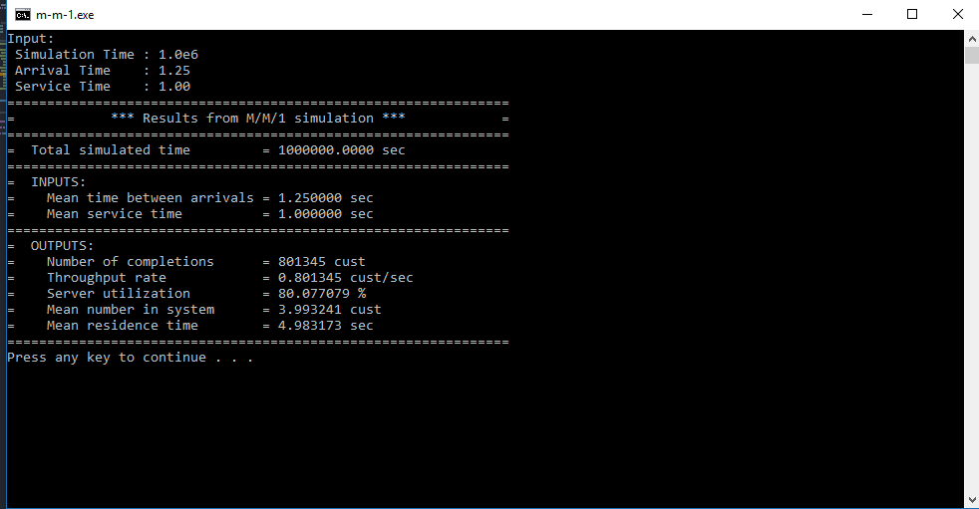

实验2：

输入：

模拟时间：1000000.0000 sec

平均到达时间：2.00 sec

平均服务时间：1.50 sec

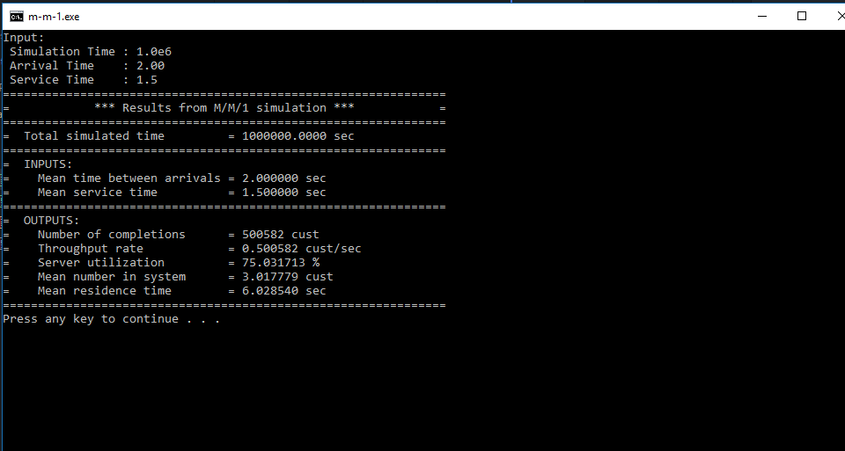

实验3：

输入：

模拟时间：1000000.0000 sec

平均到达时间：2.75 sec

平均服务时间：2.00 sec

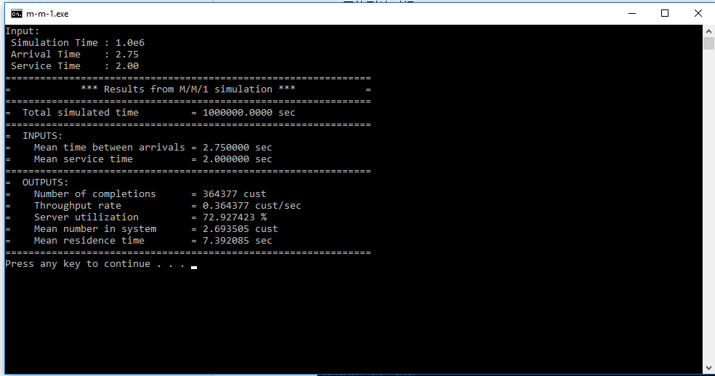

从上面的三次实验我可以总结当模拟时间不变，但平均到达时间与平均服务时间增加则做完的顾客越来越少，服务器利用率也越来越低，平均等待时间越来越长。

实验4：

输入：

模拟时间：7200 sec

平均到达时间：1.25 sec

平均服务时间：1.00 sec

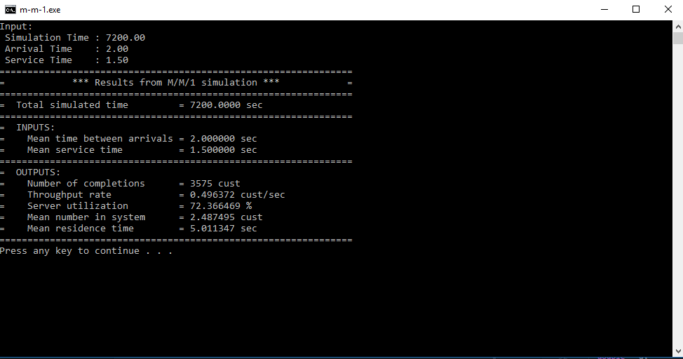

实验5：

输入：

模拟时间：7200 sec

平均到达时间：2.00 sec

平均服务时间：1.50 sec

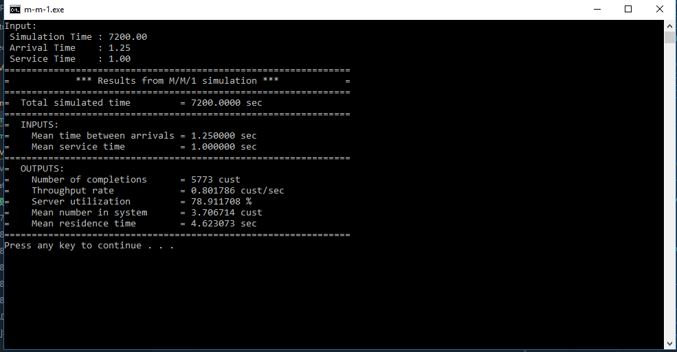

实验6：

输入：

模拟时间：7200 sec

平均到达时间：2.75 sec

平均服务时间：2.00 sec

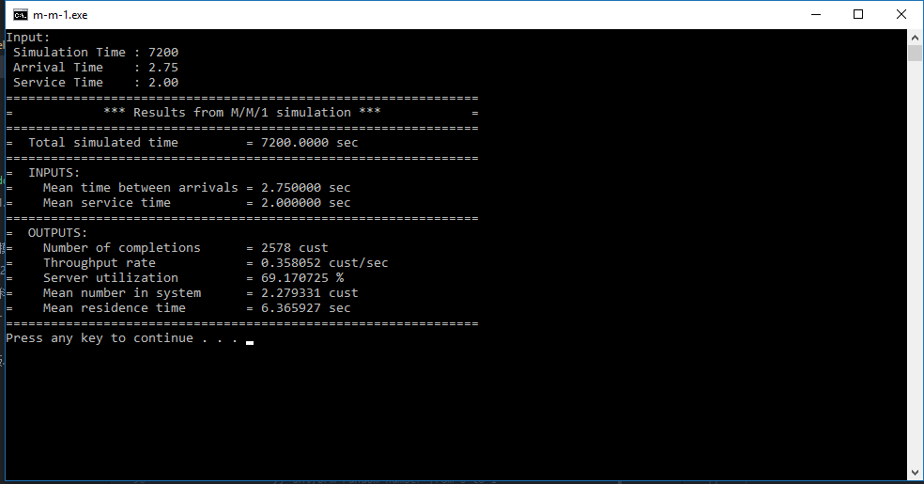从上面的三次实验我可以总结当模拟时间为120分钟，但平均到达时间与平均服务时间增加则做完的顾客越来越少，服务器利用率也越来越低，平均等待时间越来越长。结果与上次的三次实验一样。

这可以说明这程序运行是正确的，但在处理输入和输出还有巨大的问题，而且还没完全满足老师的要求，所以这份代码还需要做一点改进使得代码能处理 “顾客数目，队列最大长度，平均到达时间，平均服务时间处理”的输入， 而能输出“队列中平均等待客户数”于是这份代码能完全满足老师的要求。